Реализация ФГОС на уроках математики в 1 классе.
Собственная разработка
Мамонтова Галина Вениаминовна
– учитель начальных классов
МБОУ СОШ №4 г. Салехард.

Урок №98. Тема: Сложение и вычитание в пределах 20. 1 класс ОС "Школа 2100"
Цели:
- закрепление вычислительных приемов сложения и вычитания в пределах 20.
- продолжить формирование вычислительных навыков.
- прививать любовь к урокам математики.
- расширять кругозор детей.
- формировать умение самостоятельно работать, ИКТ - компетентность.
Оборудование: 6 ноутбуков (1 с выходом в Интернет), цифровой фотоаппарат, проектор, документ – камера, глобус.
Наглядность: У. с.40 - 41, карточки с планом урока, схема задачи - 15 штук, 5 зелёных кружков.
ЦОР: http://files.school-collection.edu.ru/dlrstore/5c02eefa-eca5-4690-b8a9-03f5c12c9130/%5BNS-MATH_1-92-100%5D_%5BIM_087%5D.swf; «Уроки Кирилла и Мефодия» 1 класс. Математика. Часть 4. Урок 33 №6; Диск «Математика 2 класс» (Моро). Тема «Числа от 1 до 20. Повторение». Состав чисел второго десятка из однозначных чисел. №2 «Собери картинку».
Этапы урока | Ход урока | Оборудование | Формирование УУД и ТООУ
1.Актуализация знаний.  2.Формирование темы урока.  3. Закрепление изученного.  4.Рефлексия. | - Начинаем урок математики. К нам пришли гости. Они хотят проверить, как вы научились учиться. Садитесь.  1. Задание на внимание. - Чтобы сосредоточить внимание, играем в игру "Третий лишний": - понедельник, март, апрель; - треугольник, квадрат, круг; - плюс, один, минус. 2. Работа с числовым рядом. - Ребята, что мы делаем на уроках математики? (Задаём вопросы и отвечаем на них).  - Какие вопросы по числовому ряду вы хотите задать одноклассникам? - А теперь я задам вопрос: «Что вы знаете про число 11»?  Самооценка.  Вопросы к ученику, выполнявшему работу (начало формирования алгоритма самооценки):  – Что тебе нужно было сделать?  – Удалось тебе выполнить задание?  – Ты сделал всё правильно или были недочёты?  – Ты сделал всё сам или с чьей-то помощью?  – Сейчас мы вместе с … (имя ученика) учились оценивать свою работу.  - Что мы с вами сейчас делали?  - Повтори числа от 1 до 20.  - Повторили состав чисел 11.  - Что мы проходим на последних уроках?  - Какая тема урока? (У. с. 40 – 41).  Что будем делать?  - Будем складывать и вычитать в пределах 20.  - Решать задачу.  - Выполним фотосъёмку.  -Что мы сейчас с вами сделали? ( Спланировали свою работу на уроке).  - Кто будет корреспондентом?  1. Строим цепочку (гиперссылка в Интернет).  - Задание трудное, делаем вместе. (Ученик за компьютером, показ на экран).  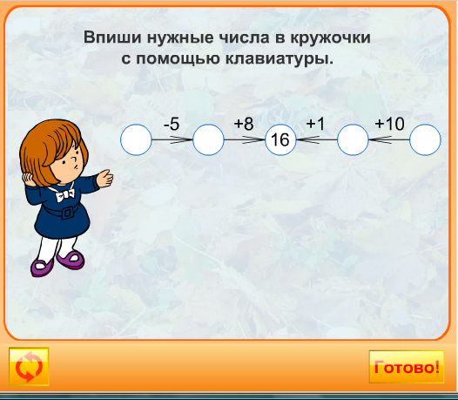 Самооценка.  Физминутка «Буратино».  2. Дифференцированная работа.  - Сейчас мы с вами разделимся на 3 группы. Слушайте задания.  - Как сидим во время работы? - Руки? (На месте). - Ноги? (На месте). - Локти? (У края). - Спина? (Прямая).  Самостоятельная работа учащихся. Проверка. Самооценка.  -Что мы сейчас с вами сделали? Что будем делать дальше?  3. Решение задачи. С. 40 №3.  - Читаем, думаем, заполняем схему, работая в паре.  -Кто такой фотокорреспондент? Что такое Африка? Америка? Покажите на глобусе.  - Заполняем вместе схему задачи.  Отвечаем на 1 вопрос, 2 вопрос (устно), на 3 вопрос – запись в тетрадь.  - Кого из ребят можно отметить? Кто работал лучше всех?  4. Фронтальная работа по закреплению вычислительных навыков.  Диск «Математика 2 класс» (Моро). Тема «Числа от 1 до 20. Повторение». Состав чисел второго десятка из однозначных чисел. №2 «Собери картинку».  -Картинку собрали. Какой вывод сделаем?  - Мы молодцы!  Продолжите фразу.  - На уроке…  я повторил (а)…  я узнал (а)…  мне было интересно…  мне было трудно …  - Кто доволен своей работой?  - Давайте посмотрим работу нашего фотокорреспондента. (Ученик сам подключает фотоаппарат и показывает фото, комментируя их).  - Зачем мы столько времени уделяем посадке во время письма?  - Спасибо за работу. Урок окончен. | Презентация. Слайд 1.  ?  План:  1…20  11  Слайд 2.  + -  Решать задачу    1 ПК с выходом в Интернет  цифровой фотоаппарат  5 ПК  глобус  документ – камера  (схему на экране заполняет учитель)  Слайд 3. | Познавательные УУД:  1)формируем умение ориентироваться в учебнике, находить и использовать нужную информацию  2) формируем умение представлять информацию в виде схемы  Коммуникативные УУД:  1) формируем умение слушать и понимать других  2) формируем умение строить речевое высказывание в соответствии с поставленными задачами;  3) формируем умение оформлять свои мысли в устной форме;  5) формируем умение работать в паре.  Личностные УУД:  1)Уметь выполнять самооценку на основе критерия успешности учебной деятельности  2) формируем мотивации к обучению и целенаправленной познавательной деятельности;  Регулятивные УУД:  1) формируем умение определять цель деятельности на уроке;  2) формируем умение оценивать учебные действия в соответствии с поставленной задачей;  3) формируем умение осуществлять познавательную и личностную рефлексию
  Фотокорреспондент | 5 зелёных кружков у (слабых) учеников | Весь класс
  Фото гостей, хозяйки, учеников, которые правильно сидят во время письма. | Выполнить задание совы. «Уроки Кирилла и Мефодия» 1 класс. Математика. Часть 4. Урок 33 №6;  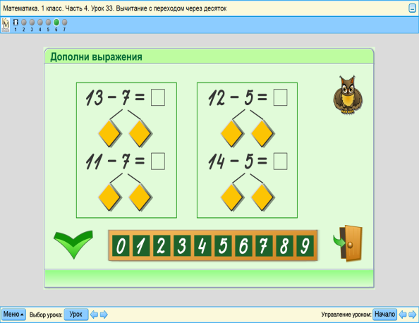  Самооценка. | с. 40 №2, запись в тетрадь, с последующей проверкой.
  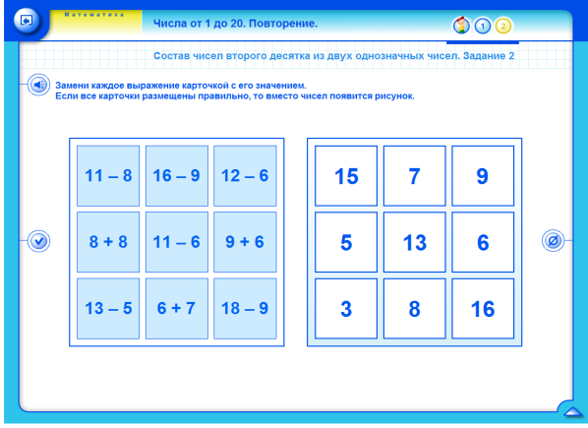 | 